# ARCHIVOS SISTEMATIZADOS DE DATOS.

Módulo Sistema de control de suministros.

Solicitud de insumos.

Este módulo es el encargado de registrar los datos del usuario quien efectúa una solicitud de insumos (encabezado), y que serán los reflejados al momento de imprimir los reportes.

Solo los usuarios con nivel 1-2 y 5 pueden solicitar insumos.

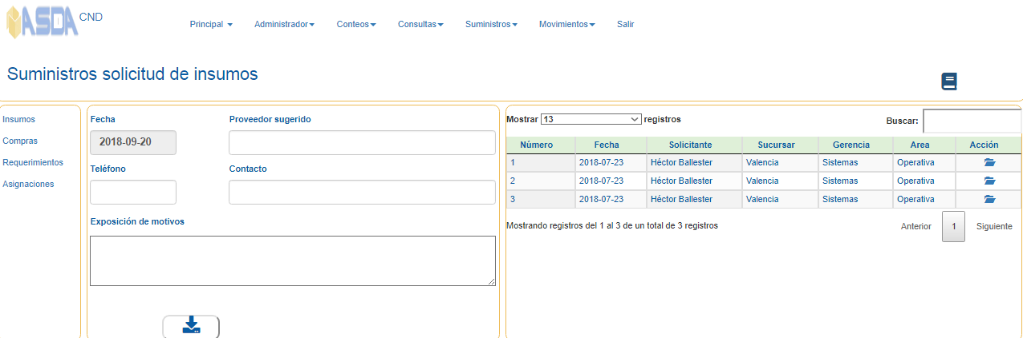

# Registro de datos.

Indique los datos de:

Proveedor sugerido (opcional).

Teléfono del proveedor sugerido (opcional).

Contacto con el cual establecer comunicación (opcional).

Exposición de motivos: Indique en forma detallada el motivo del requerimiento y el uso que se le dará al insumo requerido.

Para registrar pulse 

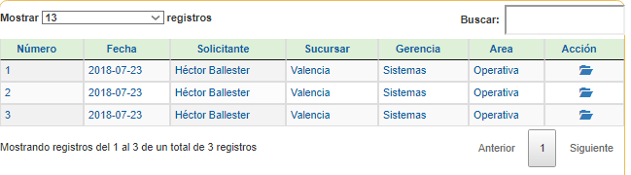

Una vez procesado, se generará la data correspondiente al encabezado de la solicitud. Pulse  para incluir los insumos requeridos.

Este procedo habilitará la pantalla de ingreso de los insumos requeridos.

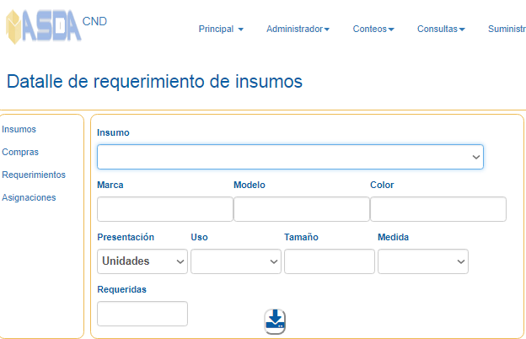

1. Seleccione el código de insumo requerido, este dato es generado por el personal encargado de área de suministros, por lo que debe informar a este en caso de no contar con el requerido.
   1. Está compuesto por un rubro, clase y subclase de los productos almacenados.

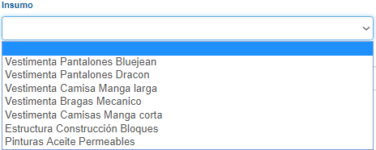

1. Indique las características específica del bien que requiere.
   1. Marca: es aquello que identifica a lo que se ofrece en el mercado.
   2. Modelo: prototipo que sirve de referencia y ejemplo para todos los que diseñan y confeccionan productos de la misma naturaleza.
   3. Color: indique la tonalidad requerida.
   4. Presentación: indique el tipo de envoltorio.
   5. Uso: indique el tipo de uso que le dará al insumo.
   6. Tamaño: indique talla o tamaño del bien.
   7. Medida: indique la unidad de medida del bien requerido.
   8. Requeridas: indique la cantidad de insumos solicitados.
2. Para registrar pulse , por cada insumo que requiera.

Al solicitar el registro respectivo, se incluirá el pedido al archivo de seguimiento de las solicitudes de insumos, el cual es administrado por el personal encargado de suministrarlos.

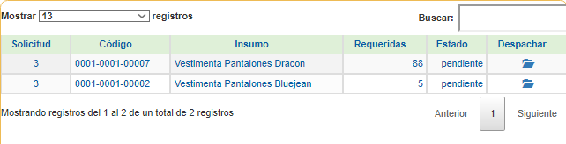

En dicho archivo se guarda una línea por cada requerimiento que el usuario registre, cada una ingresa con estado “pendiente” y el será actualizado en la medida que sean despachados al solicitante.